* 产品概述

本产品用于测量氢气气体的浓度，采用三电极结构设计，利用电化学方法测量气体浓度。

# 性能参数

* 工作条件
  + 物理性能

型号 JEC-H2-1000

正常检测范围 1000ppm

最大检测浓度 2000ppm

灵敏度 0.05±0.01uA/ppm 响应时间（T90） ≤90秒

基线漂移 0至10ppm

分辨率 10ppm

线性度 线性

基线 ＜±0.4uA

偏压 0mV

温度范围 0~50℃

湿度范围 0~90%RH（无凝结）

压力范围 1±0.1（标准大气压）

使用寿命 3年（空气中）

长期稳定性 ＜2%信号值/月

存储温度 10~30℃

存储时间 6个月（专用包装盒）

保质期 24个月

壳体材质 ABS

重量 5克

方向性 无

# 产品尺寸

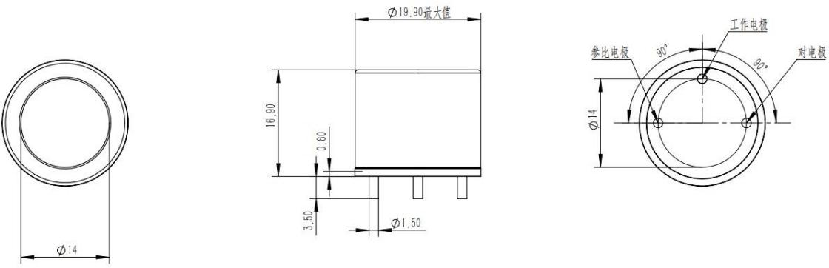

※所有尺寸标注以毫米为单位除非另有说明，所有公差±0.10毫米

# 安装说明

电极脚请正确连接，连接位置不对会影响传感器的正常工作；传感器应避免与有机溶剂、涂料、油类及高浓度气体接触；请勿直接在传感器上或靠近传感器的地方使用粘合剂，以防止塑料外壳的破裂；若在特殊环境下使用，请预先联系我们。

|  |  |  |
| --- | --- | --- |
| * 交叉灵敏度 |  | |
| 气体 | 浓度（ppm） | 输出信号（相当于ppm氢气） |
| 二氧化硫 | 5 | 0 |
| 硫化氢 | 24 | 0 |
| 一氧化氮 | 35 | 10 |
| 一氧化碳 | 50 | 200 |

# 温度影响

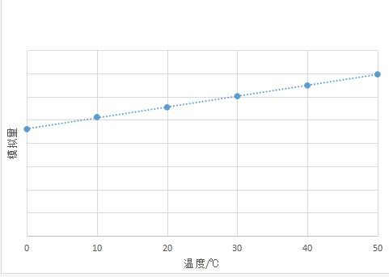

* + - 使用须知

1. 以上所有性能规格都是在环境条件：温度20℃，相对湿度50%，一个大气压（100kPa）下测得。
2. 推荐用目标气体进行标定。如果用交叉敏感气体进行标定，不能保证其标定和测量的准确性。
3. 交叉灵敏度会有±30%的浮动，并且可能随着传感器的生产批次不同和传感器的寿命而变化。
4. 上述交叉灵敏度包括但不限于上述气体，该传感器有可能对其他气体有响应。